汕头大学医学院
第二附属医院
自行监测方案

企业名称：汕头大学医学院第二附属医院
编制时间：2020年8月21日

1 企业概况

1.1 基本信息

1.1.1 公司概况
汕头大学医学院第二附属医院位于汕头市金平区东厦北路69号，占地面积110451㎡。汕头大学医学院第二附属医院在职员工1775人，行业分类为“卫生和社会工作”、“综合医院”行业，现有开放病床1460张，平均日门诊就诊人数3085人,近3年床位占用率94.1%。

1.1.2 环评及批复情况
① 汕头大学医学院第二附属医院《新医疗中心大楼建设项目环境影响报告表》于2007年9月17日编制并于2007年10月29日通过汕头市环境保护局审批（汕市环建〔2007〕119号）。该项目于2013年1月18日通过汕头市环境保护局的竣工环保验收（汕市环建〔2013〕6号）。
② 汕头大学医学院第二附属医院于2012年10月25日完成自动监测设施的安装和联网传输并于2013年1月17日通过汕头市环境保护局的环保验收；根据《限期整改通知书》（汕市环监察限改字〔2015〕46号），我院积极完善污染源自动监控系统，于2016年2月19日完成现场设备安装，且于2016年8月1日通过汕头市环境保护局的环保验收。

1.2 污染治理及排放状况

1.2.1 医疗废气处理设施建设情况
污水处理设施废气为无组织排放；

1.2.2 医疗废水处理设施建设情况
汕头大学医学院第二附属医院生产过程产生的废水，感染科废水含肠道致病菌、肠道病毒、结核杆菌，放射科废水含总α、总β，分别预处理后，与医院一般医疗废水、生活污水等进行综合处理后，通过废水总排口排入汕头龙珠水质净化厂纳污管网。排污口编号分别为：WS-14116。

1.2.3 噪声污染防治措施建设情况；
汕头大学医学院第二附属医院噪声污染防治措施主要是采取设备降噪、设备房隔声、加强交通疏导等措施，加强设备维护保养，减少机械噪声产生，减少噪声对外传播。

1.3 废气、废水污染物排放方式及排放口数量

1.3.1 废气无组织排放
污染物主要为污水处理设施恶臭（氨、硫化氢、氯气、臭气浓度、甲烷），通过无组织形式排放。

1.3.2 废水
医疗废水、生活污水总排口排放污染物主要为（粪大肠菌群数、肠道致病菌、肠道病毒、化学需氧量、氨氮、pH值、悬浮物、五日生化需氧量、动植物油、石油类、阴离子表面活性剂、挥发酚、色度、总氰化物、总余氯、结核杆菌、总α、总β），设置废水总排放口1个，编号：WS-14116。

2 企业自行监测开展情况简介
我院没有自行监测能力，拟委托第三方监测机构对我院（废水、废气、噪声）进行手工监测。

3 手工监测方案

3.1 废气监测方案

3.1.1 无组织废气
a）无组织废气排放监测点位、监测项目及监测频次

无组织废气排放监测点位、监测项目及监测频次见表1
表1 无组织废气排放污染源监测内容及频次一览表
序号 | 污染源名称 | 监测点位 | 监测项目 | 监测频次
1 | 污水处理过程 | 污水处理站周界 | 硫化氢、氯、甲烷、臭气浓度、氨 | 1次/季

b）无组织废气排放监测方法及要求
无组织废气排放污染物监测方法及使用仪器情况见表2。
表2 无组织废气排放污染物监测方法一览表
序号 | 监测项目 | 监测方法及依据 | 备注
1 | 甲烷 | 《环境空气 总烃、甲烷和非甲烷总烃的测定 直接进样-气相色谱法》（HJ 604-2017）,《生活垃圾填埋场环境监测技术标准》（CJ/T3037-1995） | /
2 | 臭气浓度 | 《空气质量 恶臭的测定 三点比较式臭袋法》（GB/T 14675-1993） | /
3 | 氨（氨气） | 《环境空气 氨的测定 次氯酸钠-水杨酸分光光度法》（HJ 534-2009） | /
4 | 氯 | 《固定污染源排气中氯气的测定 甲基橙分光光度法》（HJ/T30-1999） | /
5 | 硫化氢 | 《空气质量 硫化氢 甲硫醇 甲硫醚 二甲二硫的测定气相色谱法》（GB/T14678-1993） | /

c）无组织废气排放监测结果评价标准
无组织废气排放污染物排放执行标准见表3。
表3 无组织废气排放污染物排放执行标准
序号 | 污染源 | 标准名称 | 执行标准限值
1 | 污水处理设施废气 | 《医疗机构水污染物排放标准》（GB18466-2005） | 硫化氢 | 0.03mg/Nm³
2 | 污水处理设施废气 | 《医疗机构水污染物排放标准》（GB18466-2005） | 氯（氯气） | 1.0mg/Nm³
3 | 污水处理设施废气 | 《医疗机构水污染物排放标准》（GB18466-2005） | 甲烷 | 1%
4 | 污水处理设施废气 | 《医疗机构水污染物排放标准》（GB18466-2005） | 臭气浓度 | 10（无量纲）
5 | 污水处理设施废气 | 《医疗机构水污染物排放标准》（GB18466-2005） | 氨（氨气） | 0.1mg/Nm³

3.2 废水监测方案

3.2.1 综合废水
a）综合废水监测点位、监测项目及监测频次
综合废水排污口、监测点位、监测项目及监测频次见表4。
表4 综合废水污染源监测内容一览表
序号 | 监测点位 | 分析项目 | 监测频次
1 | 综合废水总  排放口（WS-14116） | 色度 | 1次/季
2 | 综合废水总  排放口（WS-14116） | 悬浮物 | 1次/周
3 | 综合废水总  排放口（WS-14116） | 五日生化需氧量 | 1次/季
4 | 综合废水总  排放口（WS-14116） | 化学需氧量 | 1次/周
5 | 综合废水总  排放口（WS-14116） | 粪大肠菌群数 | 1次/月
6 | 综合废水总  排放口（WS-14116） | 结核杆菌 | 1次/季
7 | 综合废水总  排放口（WS-14116） | 总α放射性 | 1次/季
8 | 综合废水总  排放口（WS-14116） | 总β放射性 | 1次/季
9 | 综合废水总  排放口（WS-14116） | 阴离子表面活性剂 | 1次/季
10 | 综合废水总  排放口（WS-14116） | 氨氮（NH3-N） | 1次/季
11 | 综合废水总  排放口（WS-14116） | 石油类 | 1次/季
12 | 综合废水总  排放口（WS-14116） | 动植物油 | 1次/季
13 | 综合废水总  排放口（WS-14116） | 挥发酚 | 1次/季
14 | 综合废水总  排放口（WS-14116） | 总氰化物 | 1次/季
15 | 综合废水总  排放口（WS-14116） | 总余氯（以Cl计） | 1次/季
16 | 综合废水总  排放口（WS-14116） | 肠道致病菌 | 1次/季
17 | 综合废水总  排放口（WS-14116） | 肠道病毒 | 1次/半年
18 | 综合废水总  排放口（WS-14116） | pH值 | 1次/6小时（自动监测设施故障时）

b）综合废水监测方法及要求
综合废水污染物分析方法及使用仪器情况见表5。
表5 综合废水污染物分析方法一览表
序号 | 分析项目 | 分析方法及依据
1 | 色度 | 《水质 色度的测定》（GB 11903-89）
2 | 悬浮物 | 《水质 悬浮物的测定 重量法》（GB 11901-1989）
3 | 五日生化需氧量 | 《水质 五日生化需氧量（BOD₅）的测定 稀释与接种法》（HJ505-2009）
4 | 化学需氧量 | 《水质 化学需氧量的测定 重铬酸盐法》（HJ 828-2017）
5 | 粪大肠菌群 | 《医疗机构水污染物排放标准》（GB18466-2005）附录A 医疗机构污水和污泥中粪大肠菌群的检验方法 多管发酵法
6 | 结核杆菌 | 《医疗机构水污染物排放标准》（GB 18466-2005）
7 | 总α放射性 | 《水中总α放射性浓度的测定厚源法》（EJ/T1075）
8 | 总β放射性 | 《水中总β放射性测定 蒸发法》（EJ/T 900-1994）
9 | 阴离子表面活性剂 | 《水质 阴离子表面活性剂的测定 流动注射-亚甲基蓝分光光度法》(HJ 826-2017)
10 | 氨氮（NH₃-N） | 《水质 氨氮的测定 蒸馏-中和滴定法》（HJ 537-2009）
11 | 石油类 | 《水质 石油类和动植物油的测定 红外光度法》（GB/T 16488-1996）
12 | 动植物油 | 《水质 石油类和动植物油类的测定 红外分光光度法》（HJ 637-2012代替GB/T 16488-1996）
13 | 挥发酚 | 《水质 挥发酚的测定 4-氨基安替比林分光光度法》（HJ 503-2009）
14 | 总氰化物 | 《水质 氰化物的测定 容量法和分光光度法》（HJ 484—2009 ）、《水质 氰化物的测定 流动注射-分光光度法》(HJ823-2017)
15 | 总余氯（以Cl计） | 《水质 游离氯和总氯的测定 N,N-二乙基-1,4-苯二胺分光光度法》（HJ586-2010）
16 | 肠道致病菌 | 《医疗机构水污染物排放标准》（GB 18466-2005）
17 | 肠道病毒 | 《医疗机构水污染物排放标准》（GB 18466-2005）
18 | pH值 | 《水质 pH值的测定 玻璃电极法》 GB 6920-1986

c）综合废水监测结果评价标准
综合废水污染物中，所有指标排放执行《医疗机构水污染物排放标准》（GB18466-2005）中综合医疗机构和其他医疗机构水污染物排放限值的预处理标准，见表6。
表6 废水污染物排放标准
序号 | 项目 | 执行标准 | 标准值 | 备注
1 | 阴离子表面活性剂 | 《医疗机构水污染物排放标准》（GB18466-2005） | 10mg/L
2 | 总β放射性 | 《医疗机构水污染物排放标准》（GB18466-2005） | 10Bq/L | 预处理排放口
3 | 动植物油 | 《医疗机构水污染物排放标准》（GB18466-2005） | 20mg/L
4 | 粪大肠菌群数 | 《医疗机构水污染物排放标准》（GB18466-2005） | 5000个/L
5 | 总α放射性 | 《医疗机构水污染物排放标准》（GB18466-2005） | 1Bq/L | 预处理排放口
6 | 肠道病毒 | 《医疗机构水污染物排放标准》（GB18466-2005） | 不得检出（预处理排放口） | 预处理排放口
7 | pH值 | 《医疗机构水污染物排放标准》（GB18466-2005） | 6-9
8 | 悬浮物 | 《医疗机构水污染物排放标准》（GB18466-2005） | 60mg/L
9 | 石油类 | 《医疗机构水污染物排放标准》（GB18466-2005） | 20mg/L
10 | 氨氮（NH₃-N） | 《医疗机构水污染物排放标准》（GB18466-2005） | /
11 | 五日生化需氧量 | 《医疗机构水污染物排放标准》（GB18466-2005） | 100mg/L
12 | 化学需氧量 | 《医疗机构水污染物排放标准》（GB18466-2005） | 250mg/L
13 | 结核杆菌 | 《医疗机构水污染物排放标准》（GB18466-2005） | 不得检出（预处理排放口） | 预处理排放口
14 | 总氰化物 | 《医疗机构水污染物排放标准》（GB18466-2005） | 0.5mg/L
15 | 挥发酚 | 《医疗机构水污染物排放标准》（GB18466-2005） | 1.0mg/L
16 | 色度 | 《医疗机构水污染物排放标准》（GB18466-2005） | 80
17 | 总余氯（以Cl计） | 《医疗机构水污染物排放标准》（GB18466-2005） | /
18 | 肠道致病菌 | 《医疗机构水污染物排放标准》（GB18466-2005） | 不得检出（预处理排放口） | 预处理排放口

3.3 厂界噪声监测方案

3.3.1 厂界噪声监测点位及监测频次
厂界噪声监测内容见表7。
表7 厂界噪声监测内容一览表
监测点位 | 监测项目 | 监测频次 | 监测方法及依据
主院区厂界、行政楼厂界 | 噪声 | 1次/季 | 《工业企业厂界环境噪声排放标准》（GB12348-2008）

3.3.2 厂界噪声监测结果评价标准
医院西侧厂界噪声执行《工业企业厂界环境噪声排放标准》（GB12348-2008）4类标准，昼间：70dB(A)，夜间：55dB(A)；其余厂界噪声执行《工业企业厂界环境噪声排放标准》（GB12348-2008）2类标准，昼间：60dB(A)，夜间：50dB(A)。

3.4 监测点位图（如下）
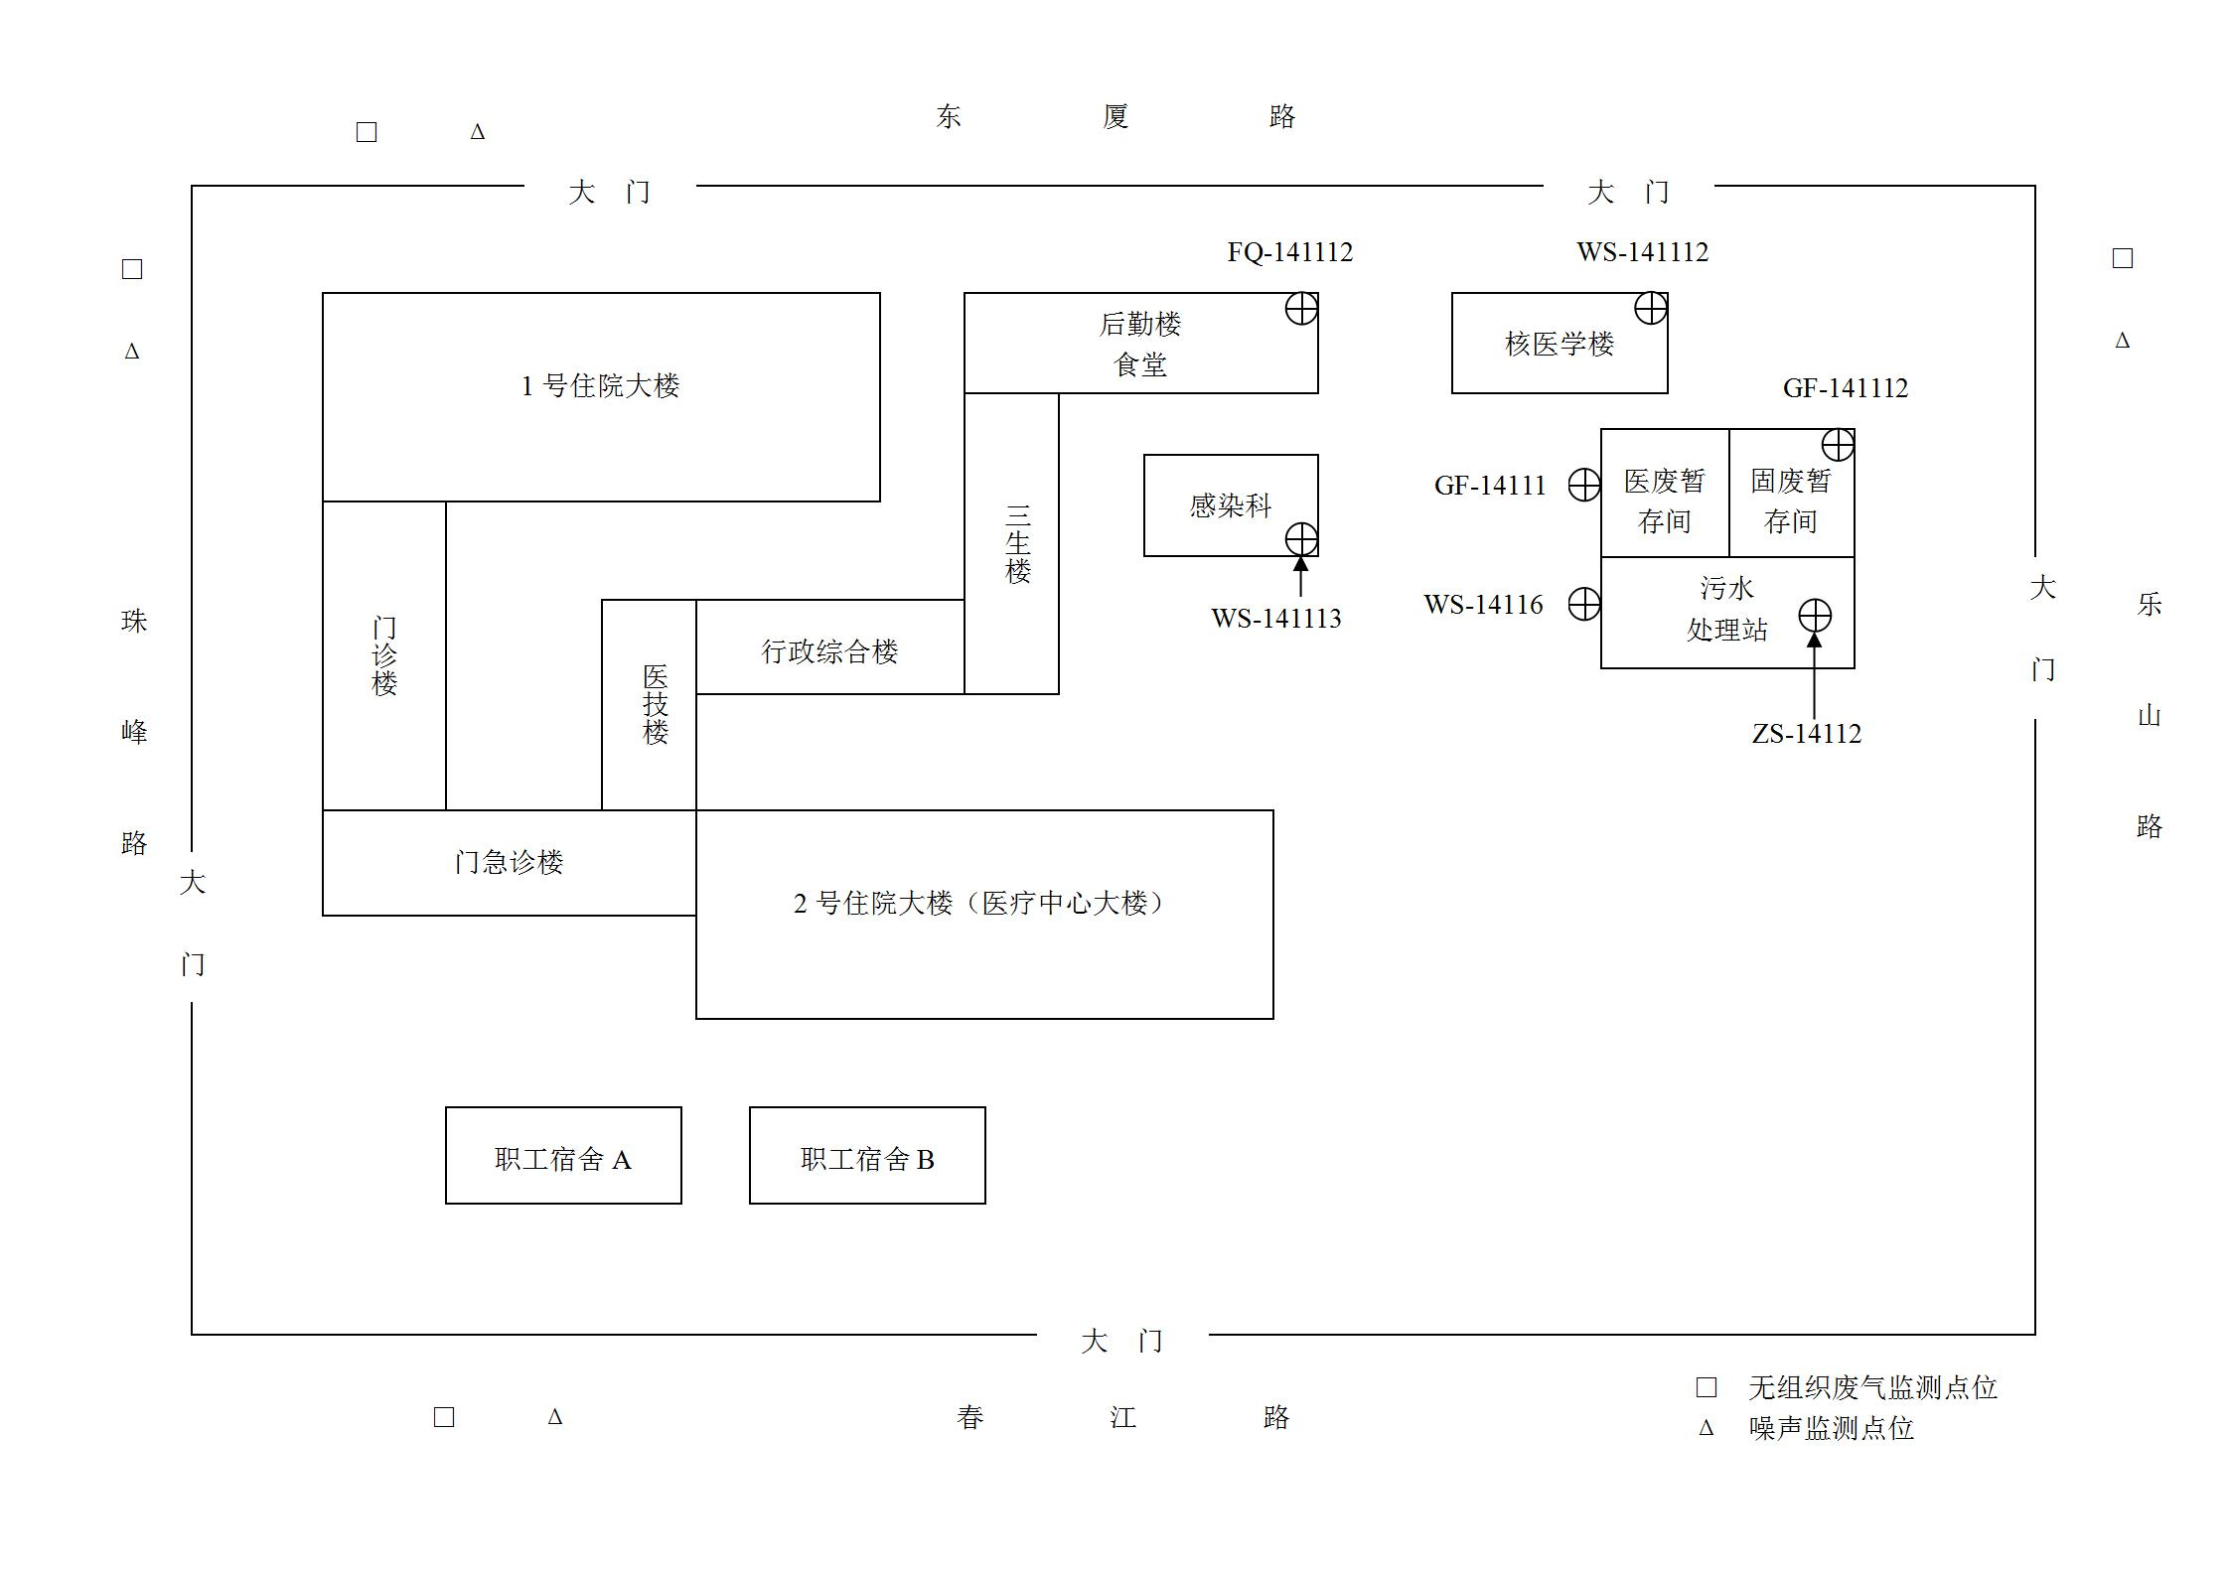

3.5 手工监测质量保证
3.5.1 机构和人员要求：第三方监测单位必须拥有CMA认证。
3.5.2 监测分析方法要求：首先采用国家标准方法，在没有国标方法时，可采用行业标准方法或国家环保部推荐方法（尽可能与监督性监测方法一致）。
3.5.3 仪器要求：所有监测仪器、量具均经过质检部门检定合格并在有效期内使用。
3.5.4 环境空气、废气监测要求：按照《环境空气质量手工监测技术规范》（HJ/T194—2005）、《固定源废气监测技术规范》（HJ/T397-2007）和《固定污染源监测质量保证与质量控制技术规范》（HJ/T373-2007）中的要求进行。
3.5.5 水质监测分析要求：水样的采集、运输、保存、实验室分析和数据处理按照《地表水和污水监测技术规范》（HJ/T91-2002）和《固定污染源监测质量保证与质量控制技术规范》（HJ/T373-2007）的要求进行。
3.5.6 噪声监测要求：布点、测量、气象条件按照《工业企业厂界环境噪声排放标准》（GB12348-2008）中的要求进行，声级计在测量前、后必须在测量现场进行声学校准。
3.5.7 记录报告要求：现场监测和实验室分析原始记录应详细、准确、不得随意涂改。监测数据和报告经“三校”“三审”。
3.5.8 委托第三方监测需签订合同（环境监测技术合同），受委
托单位的监测人员上岗证、监测资格证等资质证明需附后。

